НЕЂО ЂУРИЋ
П
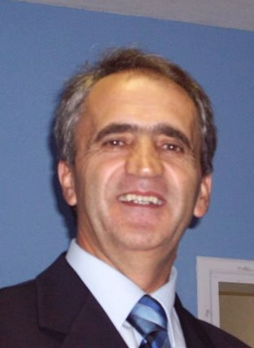
роф. др Неђо Ђурић, дописни члан АНУРС-а у радном саставу, рођен је 1. октобра 1955. године у Пиперима, општина Лопаре. Живи у Бијељини. Завршио је Рударско-геолошки факултет у Тузли, Одсјек примијењена геологија, 1978. године. Магистрирао је на истом факултету 1986, темом Хидрогеолошка рејонизација новог лежишта камене соли Тетима код Горње Тузле. Докторирао је 1989. на Рударско-геолошком факултету у Београду дисертацијом Хидрогеолошке карактеристике лежишта камене соли у Тузли са освртом на савремене инжењерско-геолошке процесе и појаве настале у периоду неконтролисане експлоатације сланице.
Од 1978. до 1981. године радио је у предузећу „Геоинжењеринг” из Сарајева, а од 1981. до 1992. у комбинату „Содасо” из Тузле. У периоду 1986–2002. био је ангажован у настави на Рударско-геолошком факултету у Тузли, у звањима од вишег асистента до доцента. Почетком 1993. године ангажован је на Грађевинском факултету у Суботици, гдје је прошао кроз сва универзитетска звања до редовног професора, 2001. године. Крајем 1997. године основао је Технички институт у Бијељини, који је 2007. године постао научноистраживачка институција. Области дјеловања Института су геологија, грађевинарство, испитивање грађевинских материјала, рударство, уређење пољопривредног земљишта и заштита животне средине.
Објавио је око 210 стручних и научних радова у разним часописима и зборницима са научних скупова и конгреса у земљи и иностранству. Аутор је пет стручних књига, од којих је једна преведена на мађарски језик. Одговорни је пројектант или сарадник на изради преко стотину разних пројеката, студија и елабората. Учествовао је активно на бројним домаћим и међународним скуповима и конгресима, на којима се представљао радовима из области геологије, геотехнике и екологије. Дао је значајан допринос организацији више научних и стручних скупова (раније на простору бивше Југославије, а касније Србије, Црне Горе и Босне и Херцеговине), било као члан или предсједник организационих одбора.
Оснивач је и главни и одговорни уредник часописа „Архив за техничке науке / Archives for Technical Sciences”, који се налази у бази Clarivate Analitycs (ESCI) Emerging Sources Citation Index – Engineering, Geological.
Члан је међународних асоцијација: International Association of Hydrogeologists (IAH), International Association oh Hydrological Sciences (IAHS), International Association for Engineering Geology and the environment (IAEG), International Society for Rock Mechanics and Geotechnical Engineering. Редовни је члан Инжењерске академије Србије. Од домаћих асоцијација, члан је Савеза инжењера и техничара Републике Српске, Удружења геолога Босне и Херцеговине, Друштва за геотехнику Босне и Херцеговине.
У периоду 2000–2002. године обављао је функцију министра за урбанизам, грађевинарство, стамбено-комуналну дјелатност и екологију у Влади Републике Српске, а 2002–2006. био је посланик у Народној скупштини Републике Српске и предсједник Одбора за заштиту животне средине.
За дописног члана Академије наука и умјетности Републике Српске изабран је 21. децембра 2012. године. Члан је Одбора за геонауке Академије наука и умјетности Републике Српске од 1998, а предсједник Одбора од 2015. године. Замјеник је секретара Академијиног Одјељења природних и техничких наука (од 2016).

